14 декабря 2023 года с 12.00 до 16.00 проводится акция "День открытых дверей для предпринимателей
13.12.2023
14 декабря 2023 года с 12 до 16 часов Управление Роспотребнадзора по г. Москве и территориальные отделы Управления в административных округах проводят День открытых дверей для предпринимателей.
Участники акции смогут получить бесплатную консультационную помощь по интересующим вопросам. Предпринимателей проконсультируют начальники отделов, территориальных отделов Управления Роспотребнадзора по г. Москве, заместители начальников отделов, главные специалисты-эксперты, ведущие специалисты-эксперты по направлениям деятельности. Предварительная запись не требуется.
День открытых дверей для предпринимателей проводится в Управлении (г. Москва, Графский переулок, д. 4, корп. 2,3,4) и территориальных отделах Управления.
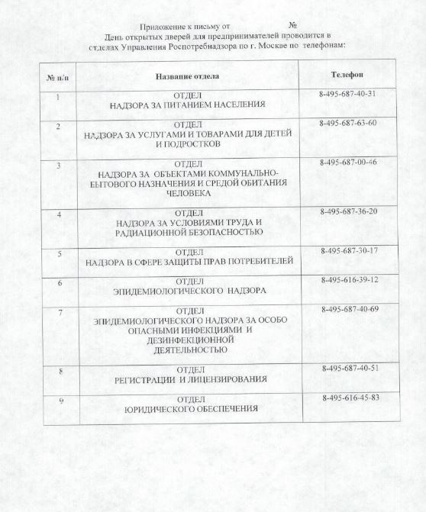
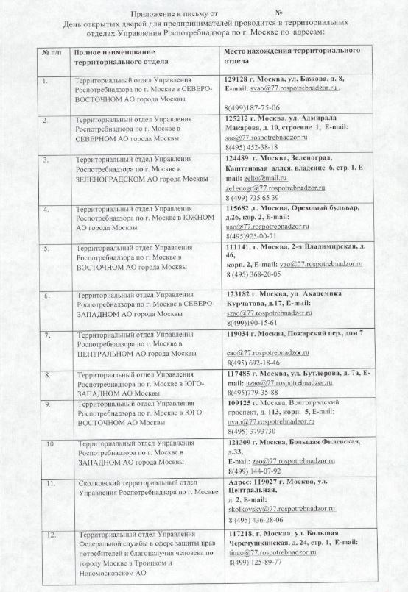

Адрес страницы: http://izmaylowo.mos.ru/the-consumer-market-and-services/useful-information/detail/12044908.html
Управа района Измайлово города Москвы

